Национальный исследовательский технологический университет «МИСиС» Институт Компьютерных Наук (ИКН)

Курс «Вычислительные машины, сети и системы» Практическая работа № 1 «Измерение количества информации»


Выполнил: студент группы БИВТ-26-6-9
Утяцкий В.С.
Проверил: КТН, СНС Микитенко И.И.

Москва, 2026
Цель работы:
Изучить основные подходы к измерению количества информации и получить практические навыки определения количества информации с использованием формул Шеннона и Хартли.

Ход работы:
Вариант № 21. Для выполнения работы использовался текст:
«Но на этот раз караван задерживался. Задерживался непозволительно долго, так что уже становилось ясно: произошло нечто ужасное, непредвиденное, от чего не сумели защитить ни закалённые в боях тяжеловооруженные конвоиры, ни годами налаживавшиеся отношения с руководством Ганзы.»

1. Определение вероятности появления символов
Для каждого символа текста было определено количество его появлений. Вероятность появления символа рассчитывалась как отношение количества его появлений к общему количеству символов:
Pᵢ = nᵢ / N

2. Определение количества информации по формуле Шеннона
Количество информации, приходящееся на один символ, определялось по формуле:
H = −Σ Pᵢ · log₂(Pᵢ)
В результате расчёта получено:
H = 4,382962014216633 бит/символ.

3. Определение количества информации в тексте
Общее количество информации определялось по формуле:
I = H · N
В результате:
I = 1209,6975159237907 бит.
Таким образом, количество информации в исследуемом тексте составляет приблизительно 1209,698 бит.
4. Определение количества информации по формуле Хартли
Количество информации по формуле Хартли определяется с использованием количества возможных символов:
H = log₂N
I = H · N
I = 1380.0 бит
Полученное значение сравнивается с результатом, рассчитанным по формуле Шеннона.
5.Сравнение результатов
При расчёте по формуле Шеннона было получено 1209.6975159237907 бит/символ, а общее количество информации в тексте составило 1380.0 бит.
Различие результатов связано с тем, что формула Шеннона учитывает вероятность появления каждого символа, в то время как формула Хартли предполагает равновероятность возможных исходов.

Дополнительное исследование:
Для ускорения выполнения расчётов я разработал программу на языке Python.
Сначала программа определяет все уникальные символы текста и подсчитывает количество каждого из них (см. рис. 1):
(рис. 1)
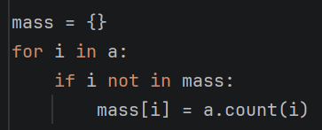
После этого для каждого символа автоматически рассчитывается его вероятность (см. рис. 2):
(рис. 2)
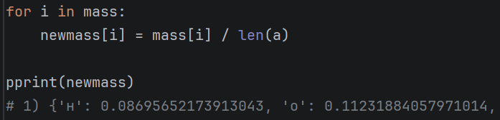
Полученные значения выводятся в виде словаря. При этом программа учитывает регистр символов, поэтому прописные и строчные буквы рассматриваются отдельно.
Затем с помощью программы автоматически рассчитывается количество информации на один символ по формуле Шеннона (см. рис. 3):
(рис. 3)
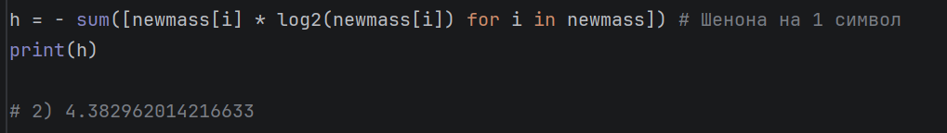
Полученный результат: H = 4.382962014216633 бит/символ.
После этого программа определяет количество информации во всём тексте (см. рис. 4):
(рис. 4)
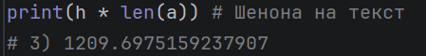
Результат: I = 1209.6975159237907 бит.
Хартли для всего текста (см. рис. 5):
(рис. 5)
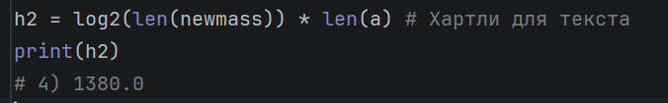
Результат: I = 1380 бит
Таким образом, в ходе выполнения практической работы я использовал программу для автоматизации подсчёта частоты появления символов в заданном тексте, определения относительных частот и вероятностей их появления. Также с помощью программы были выполнены необходимые расчёты по формуле Шеннона, что позволило получить значения, необходимые для дальнейшего анализа полученных результатов. Использование программы значительно упростило выполнение вычислений и позволило сократить количество ручных расчётов, снизив вероятность возникновения ошибок. Полученные с помощью программы значения были проверены и использованы при оформлении результатов практической работы. В результате я закрепил навыки работы с текстовыми данными, частотным анализом символов и применением математических формул для оценки информации.
Полный код программы (см. рис. 6):
(рис. 6)
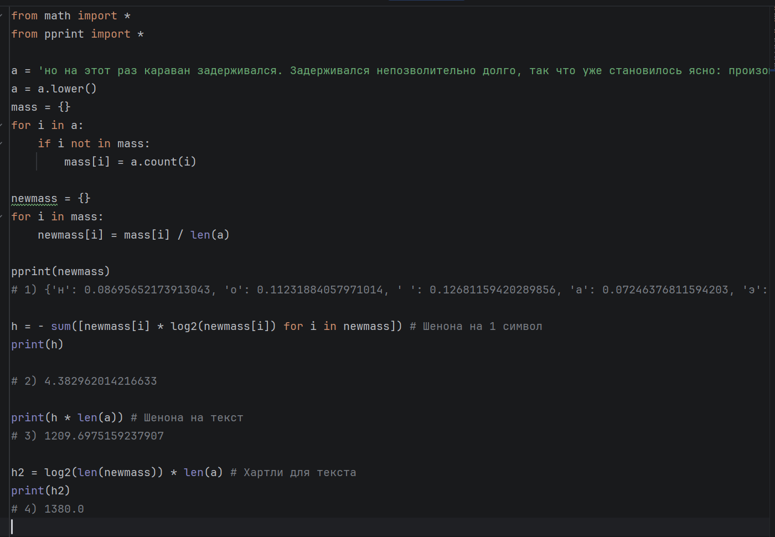

Результат (см. рис. 7 и 8):
(рис. 7) (рис. 8)
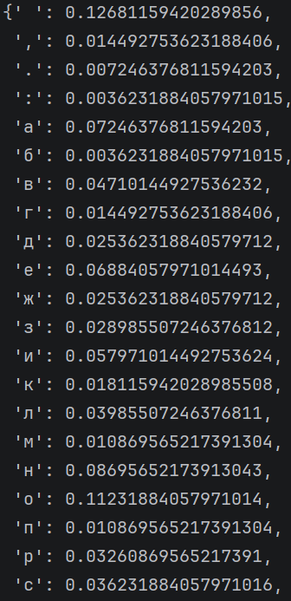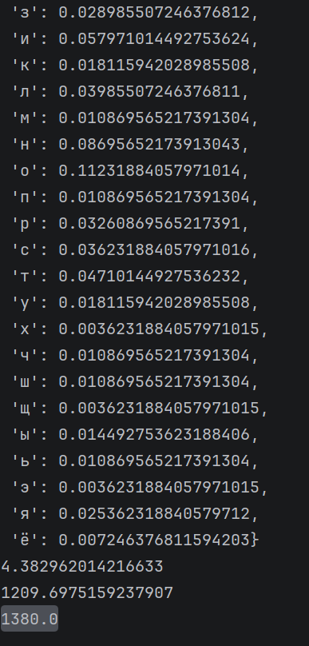

Вывод:
В ходе практической работы я изучил способы измерения количества информации. Я определил частоту и вероятность появления каждого символа в заданном тексте, рассчитал количество информации по формуле Шеннона и общее количество информации в тексте. Также я рассчитал количество информации по формуле Хартли и сравнил полученные результаты. В результате я выяснил, что значения различаются, поскольку формула Шеннона учитывает вероятность появления каждого символа, а формула Хартли предполагает равновероятность появления символов.

